Экспериментальная деятельность в подготовительной группе
Изготовление бумаги в домашних условиях
Стоят изделия из бумаги недешево. Интересно, можно ли в домашних условиях изготовить бумагу для дальнейшего её использования?
Изготовление самодельной бумаги - это очень увлекательный процесс, который позволяет из кучи ненужных бумажек создать нечто уникальное по фактуре и цвету.
- Цель: Формировать у детей представление о процессе изготовления бумаги, показать взаимосвязь природного и рукотворного миров.
Задачи:
- Закреплять навык исследовательской деятельности: умение выявить свойства и качества бумаги через проведение опытов.
- Познакомить детей с новым бытовым прибором блендером и правилами обращения с ним.
- Развивать у детей любознательность, аккуратность, серьезность при выполнении опытов.
- Воспитывать бережное отношение к природе.
- Развивать доказательную речь, умение четко аргументировать свой ответ.
Оборудование: бумажные салфетки, туалетная бумага, старые газеты небольшой тазик, кувшин с водой, клей ПВА, крахмал, марля или полотенце, миксер или блендер, алгоритмы изготовления бумаги, передники детям.
Предварительная работа: рассматривание разного вида бумаги, проведение бесед “Как бумага в наш дом приходит”, “Что можно сделать из бумаги”, выявление основных свойств и качеств бумаги.
Ход эксперимента:
- Для изготовления бумаги мы собрали использованную бумагу: тетрадные листочки, упаковки из-под яиц, старые журналы и газеты.
- Затем порвали и порезали бумагу на мелкие кусочки.
- Все залили теплой водой и поставили отмокать.
- Добавили в воду немного крахмала (для эластичности) и клея ПВА (для скрепления).
- Примерно через час мы тщательно взбили массу миксером до однородной консистенции и процедили через марлю, сетку.
- После того, как лишняя вода вытекла, мы разровняли массу и выложили ее сушиться на полотенце.
- Через сутки у нас получилась вот такая самодельная бумага:

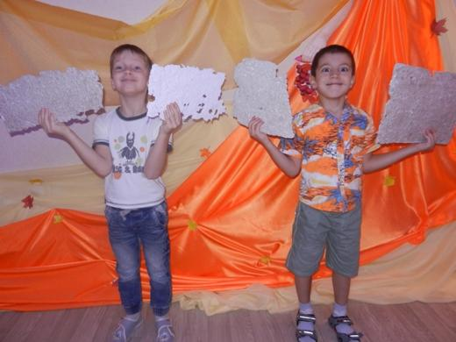

Не останавливайтесь на достигнутом, попробуйте выложить на массу различные блестки и украшения, сделать разные поделки.
Детям всегда нравится работать с бумагой, сделанной своими руками. При изготовлении получится скорее картон чем бумага- плотная и жесткая. Зато она хранит тепло детских рук! Может быть, перерабатывая макулатуру, мы спасем наши красивые российские леса?

https://www.youtube.com/watch?v=8xhFLXlBSUg

